Televize dříve a dnes

Pracovní list slouží k porovnání života dříve a dnes na příkladu běžného předmětu – televizního přijímače. Vyhledávání a porovnávání informací je součástí rozvoje digitální kompetence, zároveň je podporován rozvoj matematické a čtenářské gramotnosti. Žáci potřebují tablet nebo mobil s připojením na internet a s aplikací pro čtení QR kódů. Video je vhodné použít na závěr jako zajímavost – i televize má svůj světový den.

Světový den televize

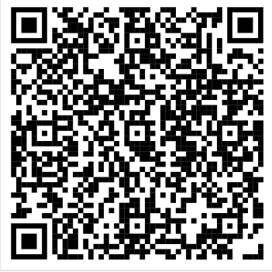
- Vyberte z fotografií, jak asi vypadal televizní přijímač v době, kdy začala vysílat Československá televize. Ověřte si svůj výběr načtením QR kódu.

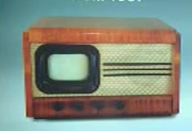
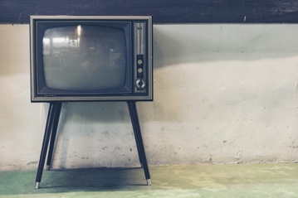
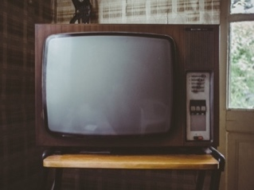
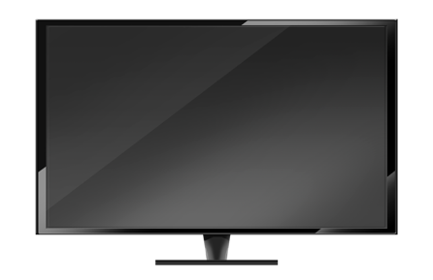

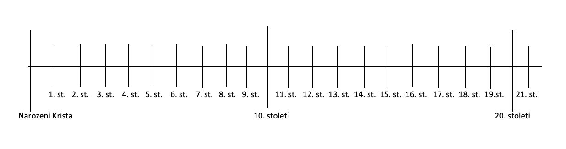
- Na časovou osu vyznačte, kdy bylo zahájeno vysílání Československé televize, když 1. května 2023 oslaví svoje 70. narozeniny.

- Zjistěte, zda znáte někoho, kdo zažil zahájení vysílání Československé televize. Doplňte:
- ……………………………………… zažil/a vysílání Československé televize.
- V roce 1953 mu/jí bylo …………………………………….. (měsíců, let).
- Z vysílání televize si pamatuje …………………………………………………………………..
……………………………………………………………………………………………………….

- Zkuste vysvětlit, proč mluvíme o zahájení vysílání Československé televize, a ne České televize.

- Rozhodněte, zda je pravda:
- Československá televize byla v roce 1953 jedinou televizní stanicí u nás.
- Vysílání Československé televize bylo v roce 1953 černobílé.
- Československá televize vysílala v roce 1953 pět dní v týdnu.

Ověřte svoje řešení načtením QR kódu a porovnejte s tím, jak je to dnes.
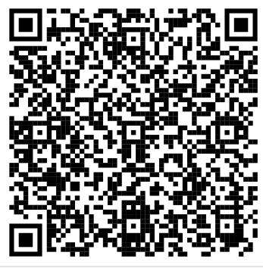

- V roce 1953 bylo prodáno pouze 355 televizorů, protože se jednalo o velmi drahou technickou novinku. Televizor stál 4 000 Kčs (korun československých) a průměrný měsíční plat byl 1 200 Kčs.
- Pokud by člověk nic jiného ze mzdy neplatil, za jak dlouho by si mohl koupit televizor?

- V roce 2022 byl průměrný měsíční plat 43 400 Kč.
- Pokud by člověk nic jiného ze mzdy neplatil, za jak dlouho by si mohl koupit televizor?
- Máte k dispozici všechny údaje, abyste mohli úlohu vyřešit?
- Pokud ne, jaké informace vám chybějí a kde je můžete zjistit?

- Je nějaký rozdíl mezi slovy televizní přijímač, televizor a televize?
- Pokud ano, jaký?

- Je nějaký rozdíl mezi větami „Půjdu se podívat do Televize“ a „Budu se dívat na televizi“?
- Pokud ano, jaký?

- Sledujte během jednoho týdne a zaznamenejte si:
- Kolik času věnujete sledování televize? Rozhodněte se, zda budete údaje zaznamenávat v minutách, nebo v hodinách.
Den | Počet minut | Počet hodin
Celkem

- Porovnejte svoje údaje se spolužáky.

- Zapište si, jaké pořady v televizi sledujete.

- Navrhněte třídění pro zapsané pořady.

- Zjistěte, jaké pořady sledovali vaši rodiče, když jim bylo stejně let jako vám. Kolik času přibližně trávili sledováním televize?

Co jsem se touto aktivitou naučil(a):
……………………………………………………………………………………………………………………………………………………………………………………………………………………………………………………………………………………………………………………………………………………………………
Autorka: Hana Havlínová
Toto dílo je licencováno pod licencí Creative Commons [CC BY-NC 4.0]. Licenční podmínky navštivte na adrese [https://creativecommons.org/choose/?lang=cs].
Zdroje: https://pixabay.com/cs/photos/televize-retro-klasický-starý-1844964/, https://pixabay.com/cs/photos/televize-vinobran%C3%AD-stará-škola-2619649/, https://pixabay.com/cs/illustrations/smart-tv-zábava-plazma-obrazovka-3889141/, https://ct24.ceskatelevize.cz/kultura/1101728-televize-napousti-ceska-akvaria-uz-60-let, https://cs.wikipedia.org/wiki/Televize, https://plus.rozhlas.cz/rok-1953-bedna-jejiz-budoucnost-nikdo-neodhadl-zacatek-pravidelneho-televizniho-7644294, https://www.czso.cz/csu/czso/cri/prumerne-mzdy-4-ctvrtleti-2022.

